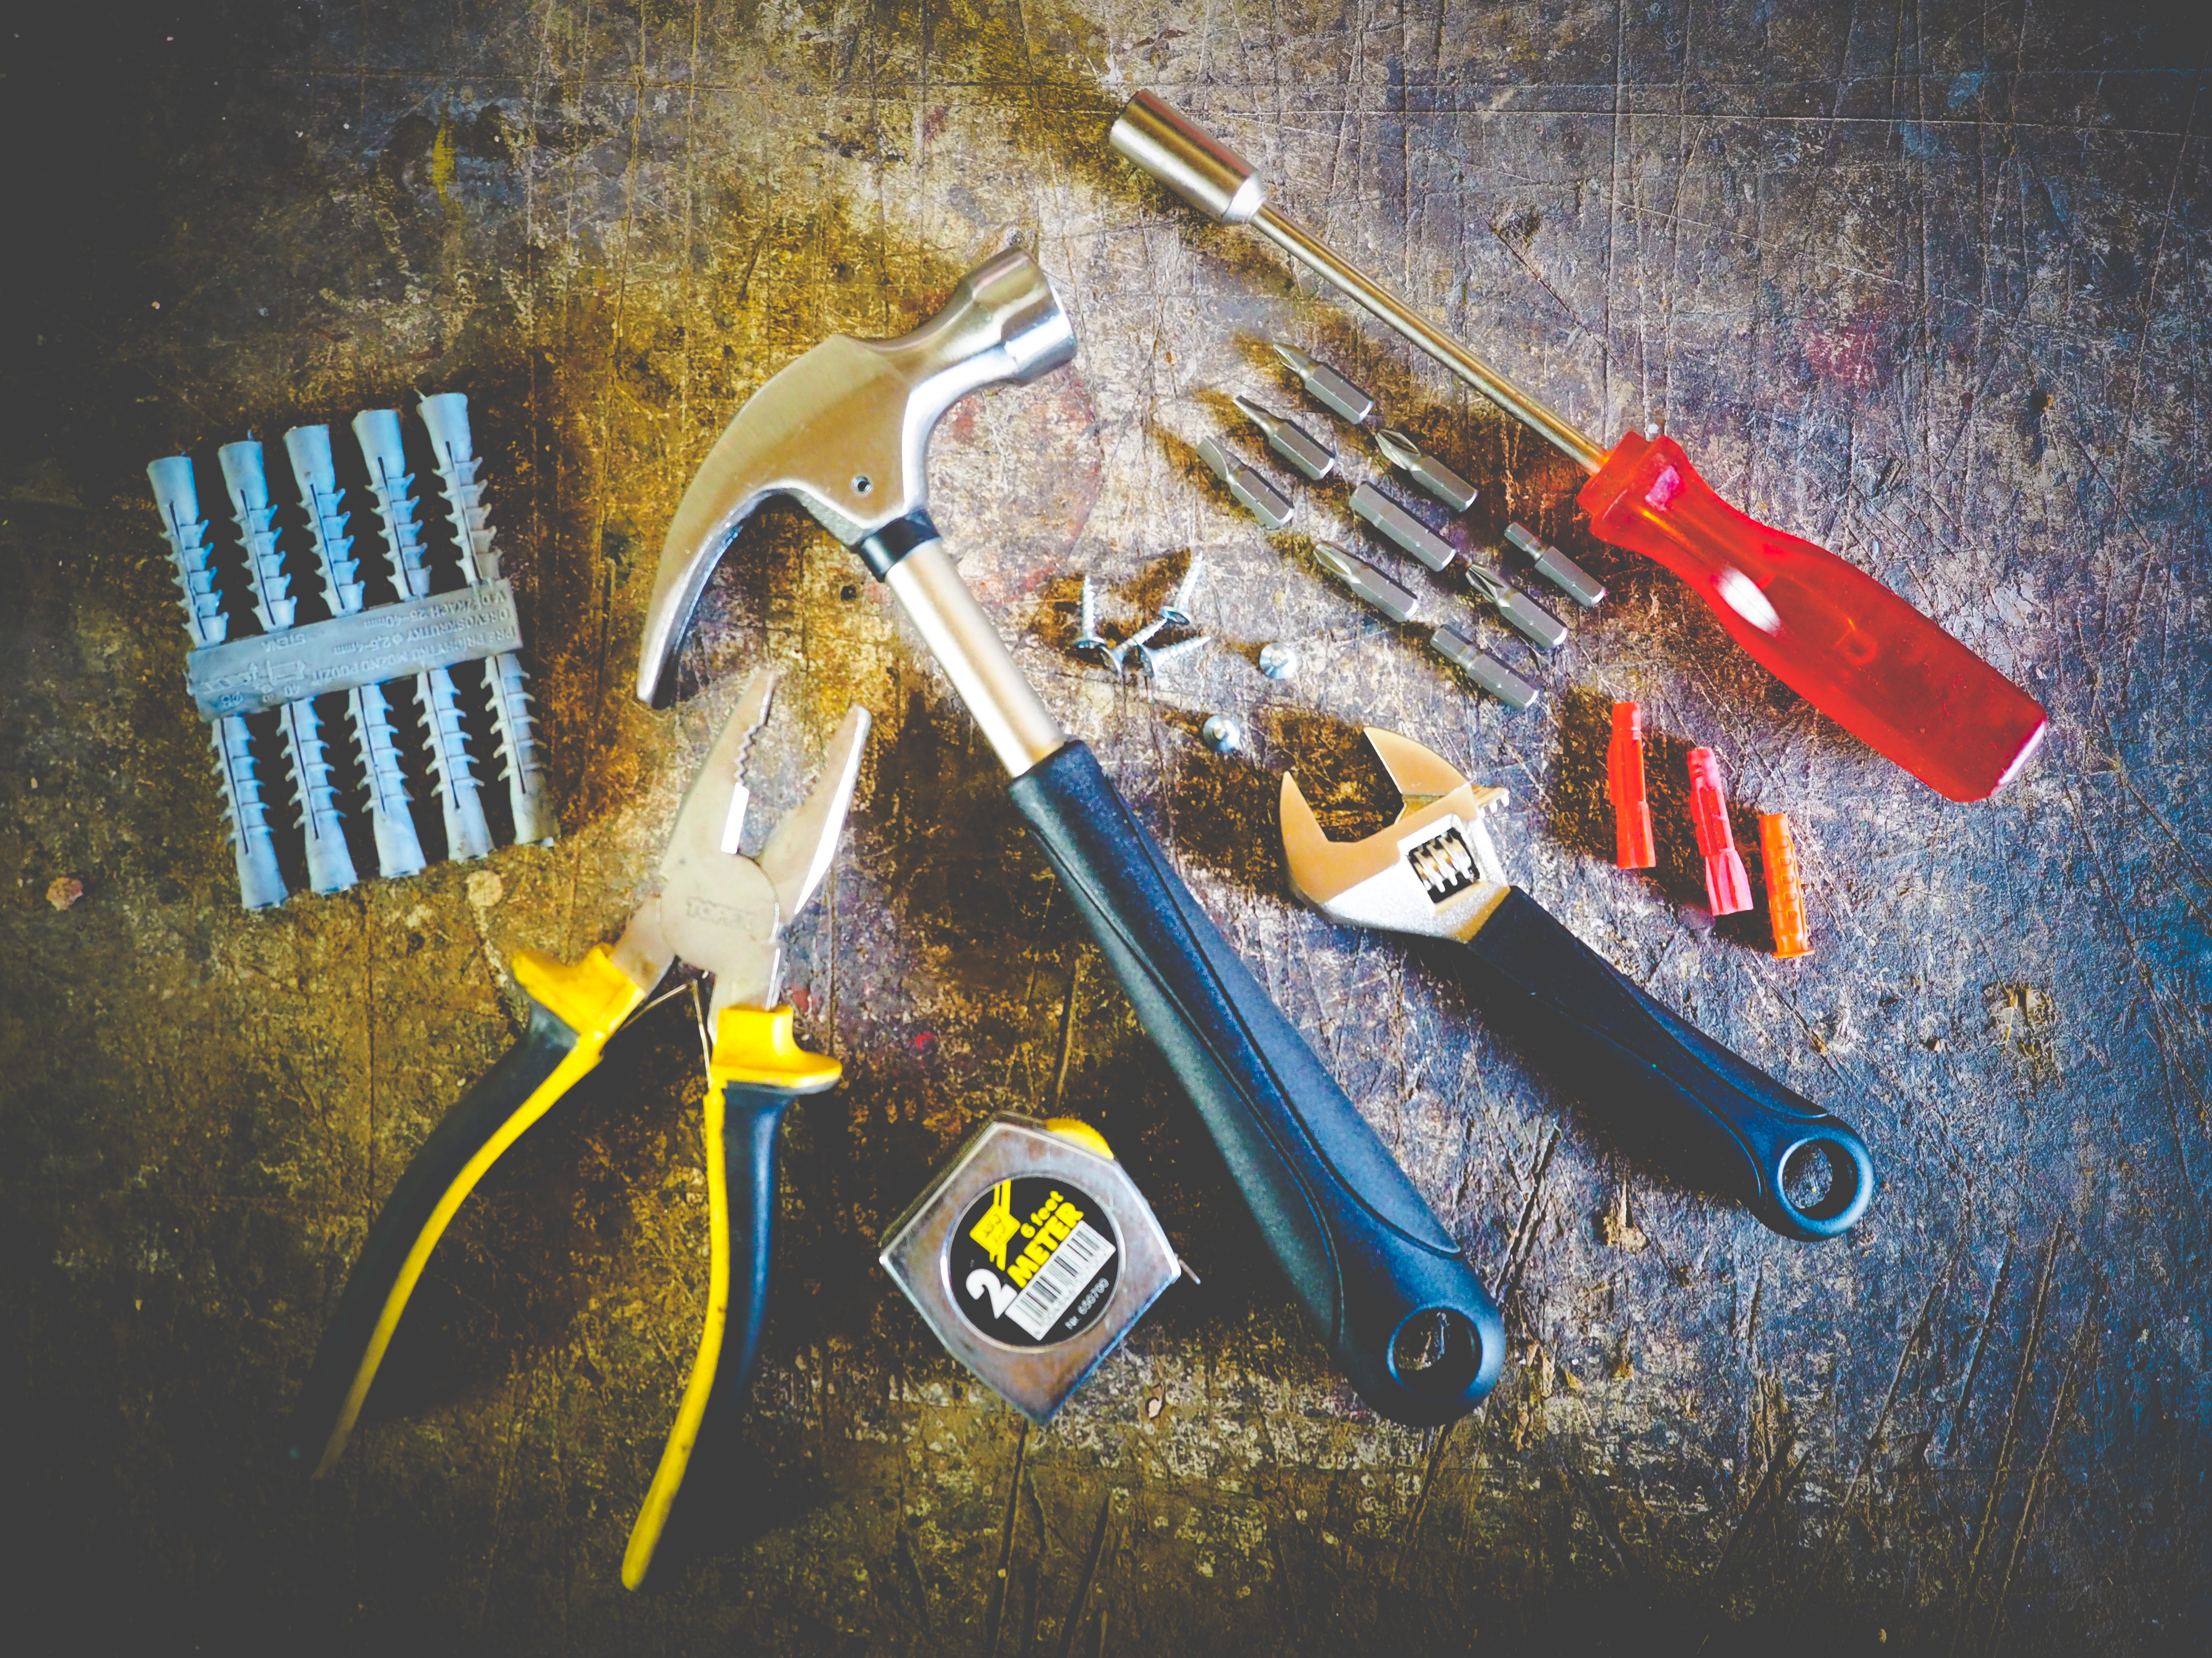

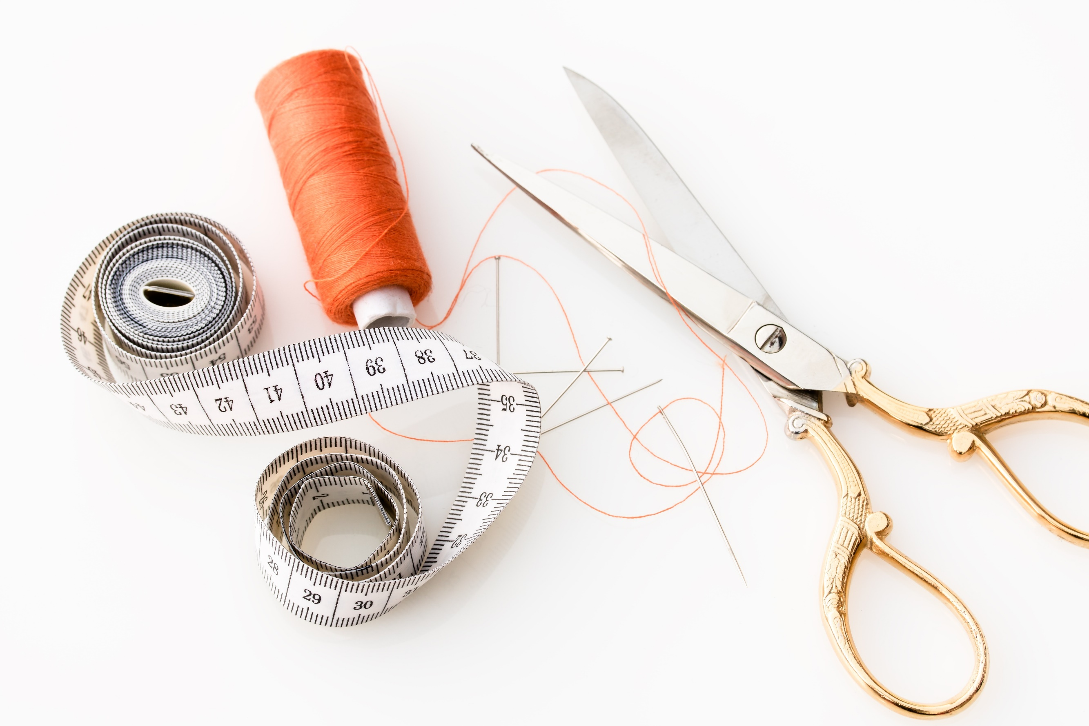

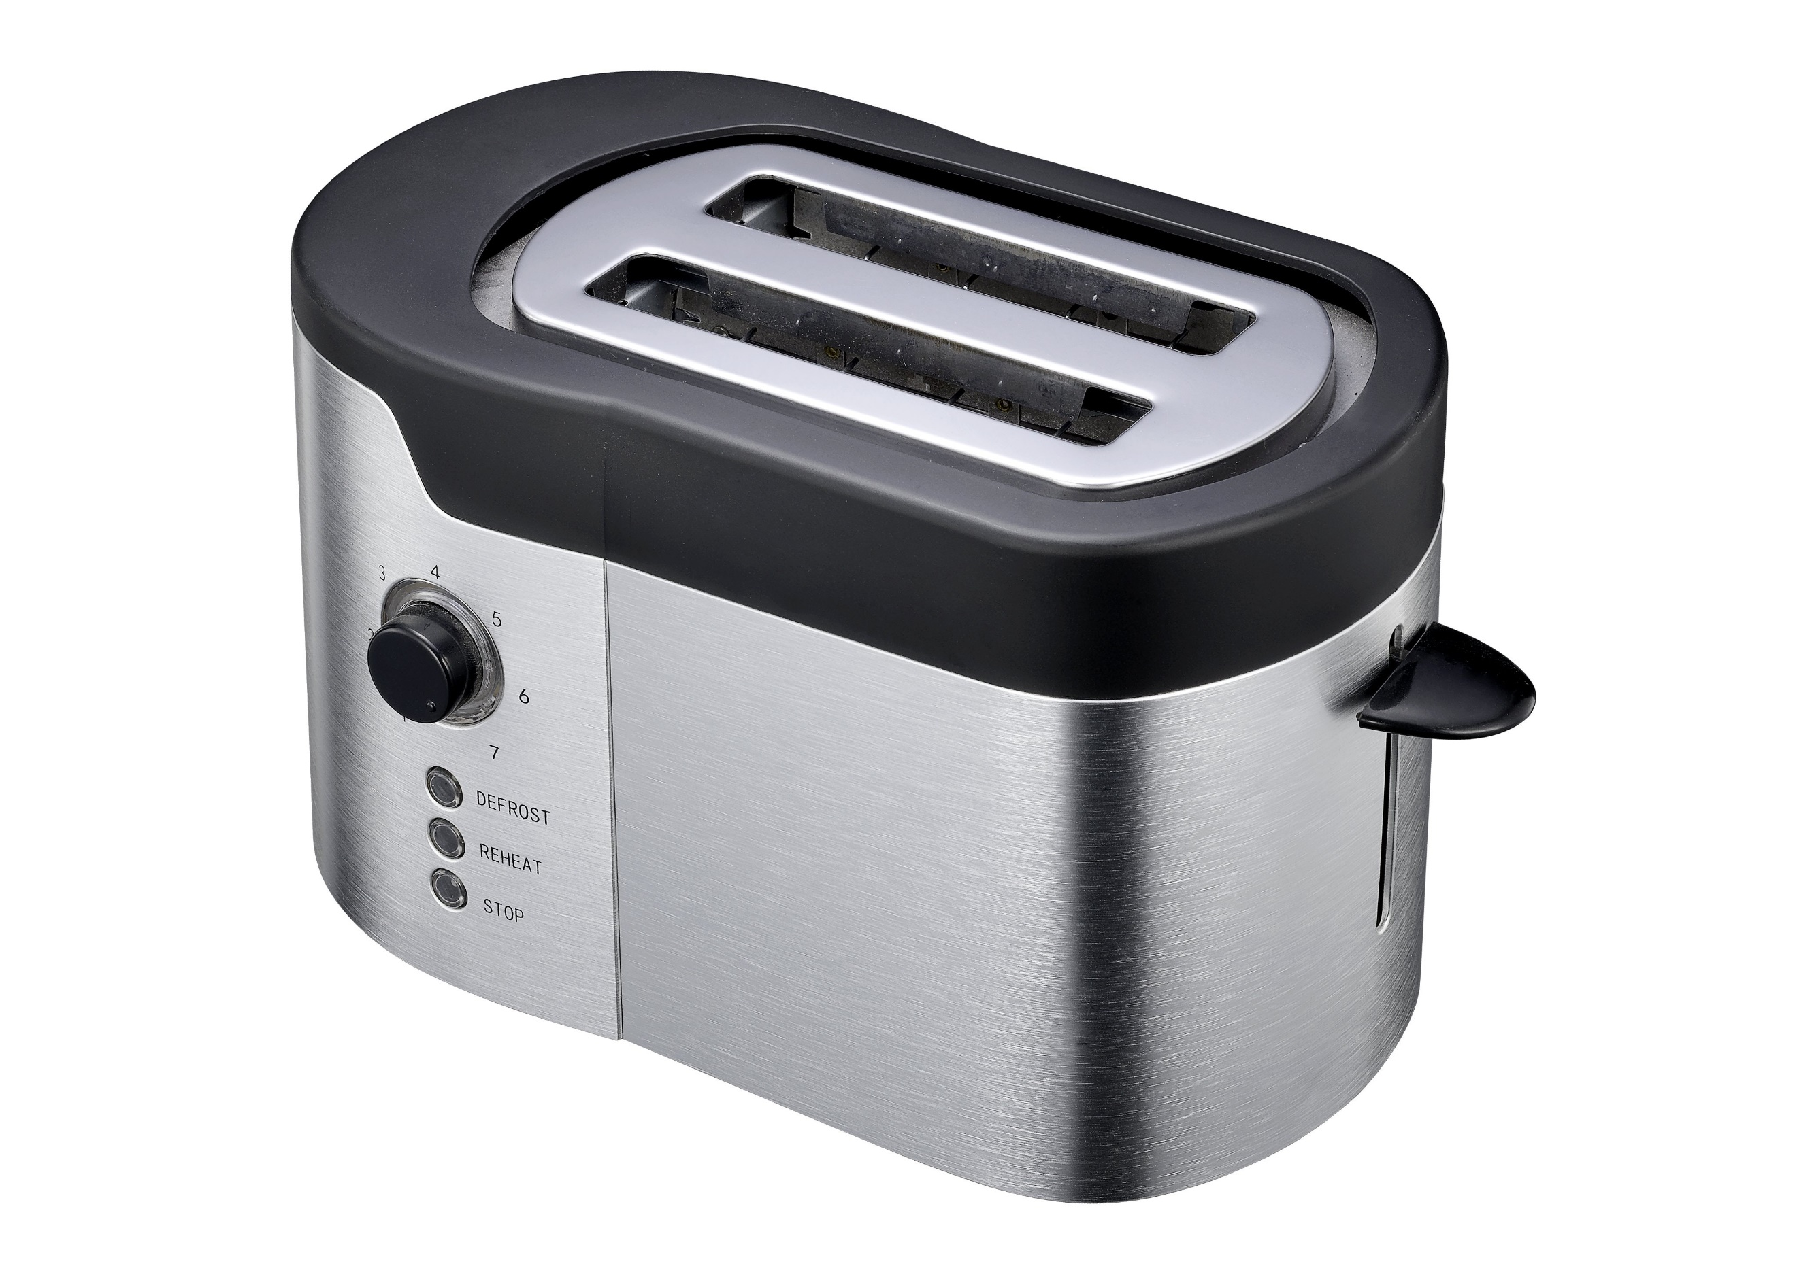

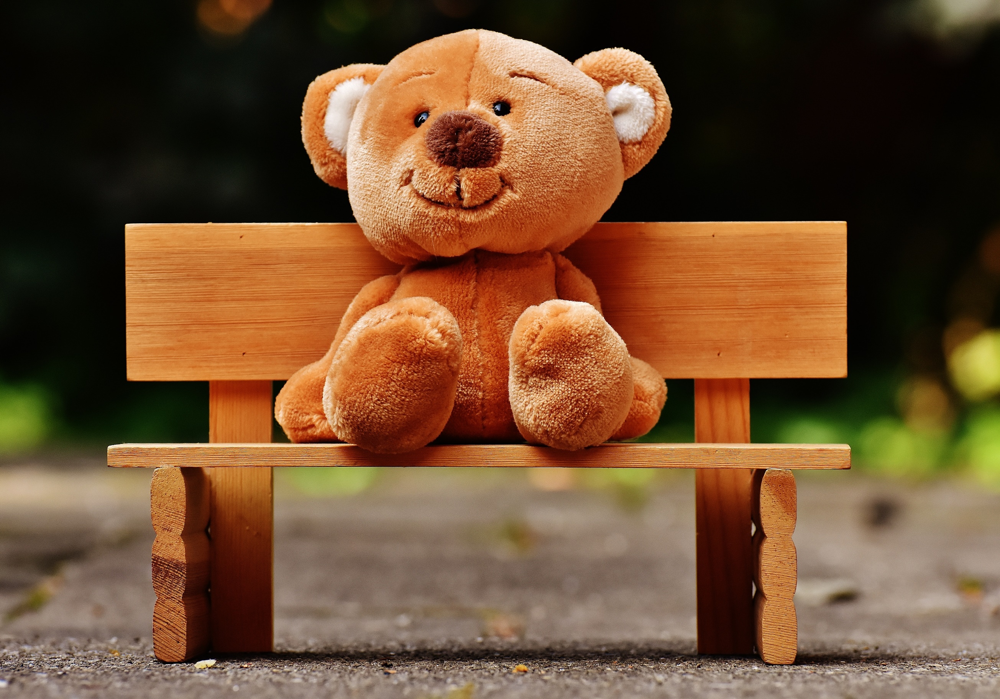

Repair café
  - dag + datum

Wij herstellen uw defecte goederen:
- elektronische apparaten
- fietsen
- knuffels
Plaats hier de informatie van je school
- kleding
- …
Wij helpen u ook bij administratieve vragen:
- invullen van formulieren
- betalen van rekeningen
- aanvragen van studietoelage
- …

Repair café
  - dag + datum

Wij herstellen uw defecte goederen:
- elektronische apparaten
- fietsen
- knuffels
Plaats hier de informatie van je school
- kleding
- …
Wij helpen u ook bij administratieve vragen:
- invullen van formulieren
- betalen van rekeningen
- aanvragen van studietoelage
- …

